

**Бұқар жырау ауданы бойынша 2020 - 2021 жылдарға арналған жайылымдарды басқару және оларды пайдалану жоспарын бекіту туралы**

Мерзімі біткен

Қарағанды облысы Бұқар жырау аудандық мәслихатының 2020 жылғы 22 сәуірдегі № 5 шешімі. Қарағанды облысының Әділет департаментінде 2020 жылғы 30 сәуірде № 5816 болып тіркелді. Мерзімі өткендіктен қолданыс тоқтатылды

      Қазақстан Республикасының 2001 жылғы 23 қаңтардағы "Қазақстан Республикасындағы жергiлiктi мемлекеттiк басқару және өзін-өзі басқару туралы", 2017 жылғы 20 ақпандағы "Жайылымдар туралы" Заңдарына сәйкес, аудандық мәслихат ШЕШІМ ЕТТІ:

      1. Осы шешімнің косымшасына сәйкес Бұқар жырау ауданы бойынша 2020-2021 жылдарға арналған жайылымдарды басқару және оларды пайдалану жоспары бекітілсін.

      2. Осы шешім алғашқы ресми жарияланған күнінен кейін күнтізбелік он күн өткен соң қолданысқа енгізіледі.

|  |  |
| --- | --- |
| *Сессия төрағасы* | *Б. Жанбырбаев* |
| *Мәслихат хатшысы* | *А. Әли* |

|  |  |
| --- | --- |
|  | Бұқар жырау аудандық мәслихатының 2020 жылғы 22 сәуірі № 5 шешімімен бекітілген |

**Бұқар жырау ауданы бойынша 2020 - 2021 жылдарға арналған жайылымдарды басқару және оларды пайдалану жоспары**

**1. Жалпы мәліметтер**

      Жайылымдарды басқару және оларды пайдалану жоспары жайылымдарды ұтымды пайдалану, жемшөпті қажеттілікті тұрақты қамтамасыз ету және жайылымдардың тозу процестерін болғызбау мақсатында қабылданады.

      Жоспар мазмұны:

      1) құқық белгілейтін құжаттар негізінде жер санаттары, жер учаскелерінің меншік иелері және жер пайдаланушылар бөлінісінде әкімшілік-аумақтық бірлік аумағында жайылымдардың орналасу схемасы (картасы) 1 қосымшасына сәйкес;

      2) жайылым айналымдарының қолайлы схемалары 2 қосымшасына сәйкес;

      3) жайылымдардың, оның ішінде маусымдық жайылымдардың сыртқы және ішкі шекаралары мен алаңдары, жайылымдық инфрақұрылым объектілері белгіленген картасы 3 қосымшасына сәйкес;

      4) жайылым пайдаланушылардың су тұтыну нормасына сәйкес жасалған су көздерiне (көлдерге, өзендерге, тоғандарға, апандарға, суару немесе суландыру каналдарына, құбырлы немесе шахталы құдықтарға) қол жеткізу схемасы 4 қосымшасына сәйкес;

      5) жайылымы жоқ жеке және (немесе) заңды тұлғалардың ауыл шаруашылығы жануарларының мал басын орналастыру үшін жайылымдарды қайта бөлу және оны берілетін жайылымдарға ауыстыру схемасы 5 қосымшасына сәйкес;

      6) аудандық маңызы бар қала, кент, ауылдық округ, ауыл маңында орналасқан жайылымдармен қамтамасыз етілмеген жеке және (немесе) заңды тұлғалардың ауыл шаруашылығы жануарларының мал басын шалғайдағы жайылымдарға орналастыру схемасы 6 қосымшасына сәйкес;

      7) ауыл шаруашылығы жануарларын жаюдың және айдаудың маусымдық маршруттарын белгілейтін жайылымдарды пайдалану жөніндегі күнтізбелік кестесі 7 қосымшасында көрсетілген.

      Жайылымдарды басқару және оларды пайдалану жоспары: жайылымдарды геоботаникалық зерттеп-қараудың жай-күйі туралы мәліметтер; ветеринариялық-санитариялық объектілер туралы мәліметтер; иелерін – жайылым пайдаланушыларды, жеке және (немесе) заңды тұлғаларды көрсете отырып, ауыл шаруашылығы жануарлары мал басының саны туралы деректер; ауыл шаруашылығы жануарларының түрлері мен жыныстық жас топтары бойынша қалыптастырылған үйірлердің, отарлардың, табындардың саны туралы деректер; шалғайдағы жайылымдарда жаю үшін ауыл шаруашылығы жануарларының мал басын қалыптастыру туралы мәліметтер; екпе және аридтік жайылымдарда ауыл шаруашылығы жануарларын жаю ерекшеліктері; малды айдап өтуге арналған сервитуттар туралы мәліметтер; мемлекеттік органдар, жеке және (немесе) заңды тұлғалар берген өзге де деректер ескеріле отырып қабылданады.

      Бұқар жырау ауданы Қарағанды облысының шығыс бөлігінде орналасқан. Аудан Қарағанды облысының Осакаров, Шет, Абай және Қарқаралы аудандарымен, солтүстік бөлігінде Павлодар облысының Баянауыл ауданымен шекаралас.

      Жер санаттары бойынша Бұқар жырау ауданының аумағы 8 қосымшасында көрсетілген.

      Ауданның жер бедері ұсақ шоқылық, орындарымен аласа таулық. Ауданда таулар негізі солтүстік бөлігінде орналасқан. Климат шұғыл-континетальды, құрғақ. Континентальдықтың биік дәрежесі қызудың кесек-кесек жылдық және тәулік амплитудасында және мезгілдің ауа райы көрсеткішінің аумалылығында білінеді (жылдан жылға). Жаз ауданның аумағында ыстық және ұзақ.

      Жауын-шашынның орта жылдық көлемі үлкен тербелістермен санағанда 100-160 мм құрайды. Ауданның территориясы тәуекелді егіншілік аумағында орналасқан. Топырақ-климаттық шарттарға орай қоңыр, ақшыл қоңыр топырағы бар климаттық зоналар басым.

      Аудан әкімшілік-аумақтық құрылысының құрамына кіретін 3 кент, 21 ауылдық округ және 5 ауыл 9 қосымшада көрсетілген.

      Бұқар жырау ауданының халық саны 59 507 адам құрайды, 10 қосымшасында көрсетілген.

      Ауыл шаруашылық кәсіпорынның негізгі қызмет бағыты – өсімдік пен мал шаруашылығының даму, олардың өнімдерін өткізу. Аудан бойынша барлығы 1568 шаруа қожалығы тіркелген. Олардың ішінде 1098 мал шаруа қожалығы, 470 өсімдік шаруа қожалығы және 218 мал шаруа қожалығындағы тұқым түрлендірумен айналысады.

**2. Мал басын санау, шартты мал басын есепке алу**

      Малдарды бағу бойынша әр түрлі есептеуді жүргізу үшін, түрлі малдарды салыстыру мен қосу үшін шартты өлшем қолданылады.

      Шартты басқа қайта есептеу коэффициенті 11 қосымшасында көрсетілген.

      Ауданның ауыл шаруашылық малдарының саны кент, ауылдық округтері және ауылдар бойынша 12 қосымшасында көрсетілген.

**3. Геоботаника**

      Бұқар жырау ауданында 40 тұқымдасқа жататын өсімдіктердің 180 түрден астамы кездеседі. Астық, күрделігүлділер және шаршыгүлділер тұқымдасына жататын өсімдіктер жиі кездеседі. Бұқар жырау ауданының жем-шөптік жерлері қоңыр және ақшыл қоңыр топырақта орналасқан, олардың қалыптасуы табиғи жағдайларға байланысты: шұғыл континентальды климат, өсімдік жамылғысы сиректелген жіңішке астық өсімдіктерден құралған. Аудан территориясы әр түрлі шөптес боз бетегелі шөлейтті дала зонасында орналасқан. Өзен алқаптарында шалғынды-дәнді, бидайық, қылтықсыз арпабас, түлкіқұйрық, дәнді-қияқ, қамыс-қияқ шөптері кездеседі

      Жайылымдарда кездесетін өсімдіктер шаруашылық қатынаста әдетте төрт топқа бөлінеді – астық тұқымдастар, бұршақ тұқымдастар, қияқ тұқымдастар және де түрлі шөп тұқымдастары.

      Бұқар жырау ауданының аумағында табиғи жағдайлардың әртүрлілігіне байланысты далалық өсімдіктерден басқа, Нұра, Шиле, Күлсе, Соқыр өзендерінің алқаптарында шалғынды өсімдіктер өседі. Қоңыр және ақшыл қоңыр жайылым топырақтарында қылқан селеу-бетеге өсімдіктерімен ерекшеленеді. Астық тұқымдастардан бетеге мен шисабақ қоңырбас ең көп таралған.Түрлі шөп тұқымдастары аз ғана және келесі түрлерімен сипатталады: нағыз қызылбояу, британ андызы, түйе бұршақ, шатыраш, бұршақ тұқымдастардан жоңышқа, сиыржоңышқа, беде, тұйе бұршақ, қоян қияғы, ерте қияқөлең. Жер пайдалану аумағында астық тұқымдас шөптер ең көп пайдаланылатын шөптердің түрлері болып есептеледі.

      Жайылымдарда мал жүйесіз жайылады да, аталған өсімдік жабыны жиі өзгеріледі. Далалы бағалы астық тұқымдастар біртіндеп шабындық шөптерден түсіп жатыр, өсімдік шалғындарында түрлі арамшөптер мен жусан орын алып жатыр. Астық тұқымдастардан мал жаюға тұрақты бетеге. Бұл шөп малдардың таптауынан кейін жақсы өседі. Тиімсіз мал жаюдың кесірінен жайылымдардың өнімділігі кеміп жатыр. Осыған байланысты пайдалану мерзімі қысқартылып жатыр. Жайылымдардың шабындық шөптерінің сапалық құрамын сақтау үшін ауыспалы жайылым жүйесін жемшөптік жерлерді орташа жүктеу керек. Осындай жайылымдарда малдарды жаюды реттеу керек және де өрістік жаю жүйесін енгізу керек.

      Шөп өнімдерінде, жайылым азығында түрлі шөптердің құрамы кейде 60-80 %-ға жетеді. Бұл топтағы шөптердің көп түрлерінің азықтық мағынасы зор. Барлық өсімдік түрлері шаруашылық маңыздылығына мен қолдануына байланысты келесі топтарға бөлуге болады:

      жұмсақ сабақты астық тұқымдастар – боз бетеге, бетеге, бидайық, арпабас және тағыда басқа тұқымдастар;

      жақсы және орташа жиілетін жусан шөптері – эстрагон жусаны, ащы жусан, биік жусан, көкшіл жусан;

      түрлі шөп өсімдіктері – бұршақ тұқымдастары, жолжелкен, дәрілік қандышөп;

      улы өсімдіктер – түймешетен, қанатжеміс, қышабас, арам шытырмақ, убалдырған.

      Геоботаникалық зерттеу нәтижесі бойынша жайылымдар тиімсіз пайдаланылды деген қорытындыға келуге болады. Елді-мекендерге, малдарды суару жерлеріне жақын орналасқан жайылымдар жарамсыз екендігі анықталды және де малдарды жаюға мүлдем келмейді. Жайылымдарды пайдалану кезінде малдарды жаю кептірілмеген топырақта жүзеге асырылды да, жерде төмпешіктер пайда болды. Жүйесіз және көп уақытқа дейін малдарды жаюдың кесірінен жайылымдардың шабындық шөптері жусанның қатқыл сабақтарымен, әр түрлі шөптермен ластанылды. Сондықтан шабындық шөптердің қоректік құндылығы азайды. Жайылымдарды пайдалану мерзімі да қысқарды. Бұқар жырау ауданының дала зонасындағы табиғи жайылымдарды қолайлы пайдалану мерзімі көктем-жаз-күз.

      Жайылымдарды және шөп шабуды ұтымды пайдалану үлкен маңызға ие – жайылымдарды дұрыс пайдалану кезінде олардың өнімділігі өседі.

**4. Жем-шөп өндіру**

      Бұқар жырау ауданының аумағында малдардың негізгі азық мөлшері болып жайылымдық азықтар, табиғи шабындық және егілген шөптер саналады. Бір шартты басқа аудан бойынша жасыл шөптің орташа өнімділігі 5-6 ц/га болса, 13 га жайылым келеді. Бұл малдардың жайылымдық азықтығын қамтамасыз етеді.

      Бұқар жырау ауданындағы малға арналған жемшөптік дақылдардың орташа өнімділігі 13 қосымшасында көрсетілген.

      Мал азығы өндірісінің негізгі мәселелері:

      азықтық дақылдарға арналған егістік көлемдерінің аз болуы;

      азықтық дақылдардың төмен өнімділігі;

      заманға сай азықты жинау мен дайындау және техникаларымен аз көлемменқамсыздандырылуы;

      жайылымдарды және шөп шабуды пайдаланудың төмен деңгейі;

      жер пайдалушыларда мал азығы өндірісінің арнайы бағдарласының жоқтылығы.

**5. Жайылым айналымы**

      Жайылымдардың өнімділігін және шөптердің құрамын жақсарту үшін жайылымдарды ауыстыруды ұйымдастырады.

      Жайылымдардың өнімділігін жоғарлатуда аумағын дұрыс пайдалану маңызды, табын, отар учаскелерін, өшіктіру қашаларын, су ғимараттарын, малөткелдерін орналастыру үлкен маңызға ие.

      Табиғи жайылымдарда төрт еркін жайылым айналымен ұйымдастыру және оталау мерзімі кестесі 14 қосымшасында көрсетілген.

      Жайылымдардың өнімділігін анықтау:

      жайылымдардың аумағы – 550 175 га;

      қолдану мерзімдері басы – 5 мамыр, аяғы – 1 қазан, жылқы 70 % жыл бойы;

      малдарды жаюдың күн саны – 180 күн;

      табынның құрамы: ірі қара мал, ұсақ қара мал, жылқы;

      табындағы малдардың саны, шартты бас саны – 107 054 бас.

      бір бастың орташа тірі салмағы, кг:

      есеп кезеңіне дейін – 330 кг;

      есеп кезеңінен кейін – 420 кг;

      орташа салмақ өсімі – 90 кг;

      барлық мерзім бойынша бүкіл табынның салмақ өсімі – 9 634 860 тонна.

      Кент, ауылдық округтар және ауылдар бойынша ауыл шаруашылық малдардың түрлері бойынша қалыптастырылған табын, отар, үйірлердін сандары туралы ақпарат 15 қосымшасында көрсетілген.

**6. Суат пунктері, суат кестесі**

      Суат пунктерін малдардың топтарына және түрлеріне, учаскелерді пайдалану мерзімдеріне, жергілікті жер бедерін ескере отырып орналастырады.

      Су көздерін орналастыру кезінде суатқа ыңғайлы кіреберісті ұйымдастыру және санитарлы-профилактикалық ережелерді сақтау қажет. Сондықтан су көздерін батпақтанған, су басу және ластану учаскелерінде орналастыруға болмайды, сонымен қатар бір суат пунктінде 250 бас ірі қара мал және 2000 ұсақ қар мал бастан көп суландыруға болмайды. Жайылымдарда ең жақсы суландыру көздері өзендер, көлдер, ағын суы бар тоғандар болып саналады.

      Қазақстан Республикасы Ауыл шаруашылығы Министрінің 2017 жылғы 24 сәуірдегі № 173 "Жайылымдарды ұтымды пайдалану қағидаларын бекіту туралы" (нормативтік құқықтық актілерді мемлекеттік тіркеу тізілімінде 15090 болып тіркелген) бұйрығы бойынша ауылшаруашылық малдарға су қабылдаудың орташа тәуліктік нормасы бекітілген:

      ірі қара және жылқыларға 45-60 литр;

      1-2 жастағы төлдер үшін 25-35 литр;

      1 жастан кем төлдер үшін 10-15 литр;

      қой мен ешкілерге – 3-5 литр;

      қозыларға 1-2 литр.

      Жайылымнан суатқа дейінгі ұйғарынды арақашықтық сиырларға – 1,5 км, бұзауларға – 1 км, ірі қара мал төлдеріне – 2,5 км, қой мен ешкілерге – 3 км, жылқы мен түйелерге – 4,6 км-ге дейін.

      Бұқар жырау ауданының жайылым жерлері толығымен сумен қамсыздандырылған: өзендер, көлдер, бөгеттер, тоғандар бар.

      Малөткел құрылысы. Малөткел ені жеткілікті мөлшерде болу керек, малдар қыстырылысып, оларға тығыз болмау үшін. Малөткел ені 100 басқа ірі қара малдар үшін 20-25 м, бір жасқа дейінгі төлдері үшін 10-15 м, табын жылқы үшін 15-20 м, отар қой үшін 30-35 м.

      Малөткелдер табиғи шөптер мен ауылшаруашылық дақылдардың егістерін таптауды алдын алу үшін ескеріледі.

      Жайылымдарда малөткелдер әдетте табын (отар) учаскелерімен, жайылым ауыстыру алаңдарымен шекараларымен біріктірілу керек.

**7. Малөткелдерді орналастыру**

      Малдарды жайылу жерлеріне, суат көздеріне, фермаларға айдау үшін малөткелдер жобалануда.

      Малөткелдерді ең үлкен алқаптарда қызмет көрсетуін, жайылыммен су көзімен және иіріммен ыңғайлы әрі қысқа байланыста болғанын ескере отырып орналастырады. Малөткелдерге ыңғайлы әрі тік, артық бұрылыстары жоқ жер қарастырылуы қажет. Малөткелдерді өзендерден өтуі, батпақталған жерлерден, аңғарларсыз жерлерден өтпес үшін орналастыру қажет. Малөткелдерді негізгі, ферманы және ішкі жайылымды байланыстырушы түрлерге бөледі.

      Малөткел ені жануарлардың түрінен, табын мен отар мөлшерінен, топырақтың механикалық құрамынан, шөптердің өсуінен және эррозиялық процестерден тәуелді. Малөткелдерді жолторабымен, әсіресе аудандық және облыстық жолдармен қиыстырудың қажеті жоқ.

      Жануарларды темір жол мен авто жолдар арқылы айдап өту арнайы бөлінген орындар бойынша рұқсат.

      Мал айдау жолдары мал шаруашылығы изоляторларынан, мал қорымдарынан, елді мекендерден 1 км, жүретін жолдардан, және көп жылғы отырғызулардан жақын емес қашықтықта жобалануы тиіс. Табиғат түйсігіне байланысты жануарлар мал бағуда таңертеңгі сағаттарда шығысқа, кешкі сағатта күннің батуына қозғалуды қалайды.

**8. Ветеринариялық объекттер**

      Бұқар жырау ауданының территориясындағы ветеринарлық-санитарлық объектілері бойынша мәлімет 16 қосымшасында көрсетілген.

**9. Қорытынды**

      Қазақстан Республикасы 2017 жылғы 20 ақпанындағы "Жайылымдар туралы" Заңының 15 бабына сәйкес – мемлекеттік меншіктегі ауыл мен елді-мекен аумағында орналасқан жайылымдар жергілікті тұрғындардың аналық мал бас жануарларын ұстау қажеттіліктерін қанағаттандыру үшін беріледі. Бұл жайылымдарда басқа ауылшаруашылық малдарды бағу барлық жайылым көлеміне түскен жүктеме мөлшерінен аспауы қажет. Жайылымдардың өнімділігін жоғарлату үшін, ұзақ мерзімге шөптердің құнды құрамын сақтау үшін, малдардың көбісін жайылымдық азығымен қамсыздандыру үшін және мал шаруашылығы өнімінің жоғары түсімін алу үшін жайылымдарды тиімді пайдалану керек.

      Мысалы, бір қаша жүйесінде малдарды 20-30% артық бір аумақта ұстау болады, ал жайылымдарды тиімді пайдалану (шөптерді дұрыс пайдалану, күтім жасау, жайылым ауыстыруды жүргізу, бағуда қаша жүйесін қолданы) жүйесін енгізсек табиғи жайылымдардың өнімділігі 2-3 есеге өседі. Жайылымдар – малдарға арналған құнды әлі арзан азықтың қоры. Сондықтан оларды тиімді пайдалану – жер пайдаланушылардың маңызды мақсаты.

      Жемшөптік жерлерді тиімді пайдалану үшін қажет:

      жайылымдарды ауыстыру жүйесін меңгеру және сақтау керек, әбден тозған жайылымдарда шөптер қалпына келуіне дейін малдарды жаюды тоқтату;

      сабанды жайылымдарда және егістік жерде өртеуге жол берілмейді, себебі флора мен фаунаға зиянын тигізеді;

      су шайып кетуден қорғау шараларын атқаратын бұталарды жоюға жол берілмейді;

      азықты дайындауға шөп шабуды келесі жағдайларда жүзеге асыру, егер жайылым өнімділігі жайылатын малдардың азыққа деген қажеттіліктерін жалпы жайылым аумағына түскен жүктеме мөлшерінен асып түссе;

      жайылымдарды беру шарттарын ұстанып, мақсатына қарай тиімді пайдалану.

      Бұқар жырау ауданының аумағында кент, ауылдық округтердің және ауылдардын жайылымдармен қамсыздандырылуы және ауылшаруашылық малдардың саны туралы ақпарат 17 қосымшасында көрсетілген.

      Бір басқа жүктеме Қазақстан Республикасының Ауыл шаруашылығы Министрінің 2015 жылғы 14 сәуірдің № 3-3/332 "Жайылымдардың жалпы алаңына түсетін жүктеменің шекті рұқсат етілетін нормасын бекіту туралы" (нормативтік құқықтық актілерді мемлекеттік тіркеу Тізілімінде № 11064 болып тіркелген) бұйрығымен бекітілді. Жалпы аудан мал шаруашылығын жүргізу үшін жайылым аумақтарымен қамсыздандырылмаған.

|  |  |
| --- | --- |
|  | Бұқар жырау ауданы бойынша 2020-2021 жылдарға арналған жайылымдарды басқару және оларды пайдалану жөніндегі жоспарына 1 қосымша |

**Кұқық белгілейтін құжаттар негізінде жер санаттары, жер учаскелерінің меншік иелері және жер пайдаланушылар бөлінісінде әкімшілік-аумақтық бірлік аумағында жайылымдардың орналасу схемасы (картасы)**

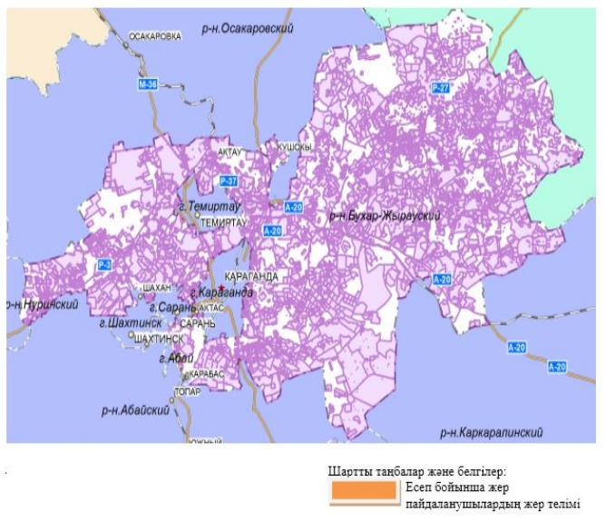

|  |  |
| --- | --- |
|  | Бұқар жырау ауданы бойынша 2020-2021 жылдарға арналған жайылымдарды басқару және оларды пайдалану жөніндегі жоспарына 2 қосымша |

**Жайылым айналымдарының қолайлы схемалары**

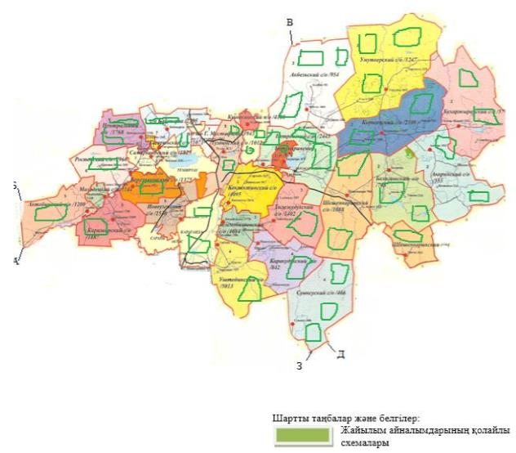

|  |  |
| --- | --- |
|  | Бұқар жырау ауданы бойынша 2020-2021 жылдарға арналған жайылымдарды басқару және оларды пайдалану жөніндегі жоспарына 3 қосымша |

**Жайылымдардың, оның ішінде маусымдық жайылымдардың сыртқы және ішкі шекаралары мен алаңдары, жайылымдық инфрақұрылым объектілері белгіленген картасы**

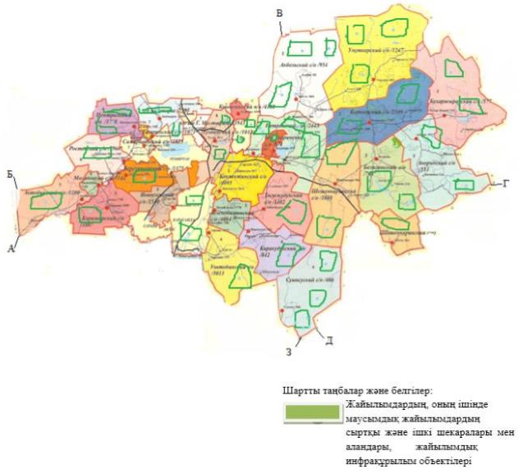

|  |  |
| --- | --- |
|  | Бұқар жырау ауданы бойынша 2020-2021 жылдарға арналған жайылымдарды басқару және оларды пайдалану жөніндегі жоспарына 4 қосымша |

**Жайылым пайдаланушылардың су тұтыну нормасына сәйкес жасалған су көздерiне (көлдерге, өзендерге, тоғандарға, апандарға, суару немесе суландыру каналдарына, құбырлы немесе шахталы құдықтарға) қол жеткізу схемасы**

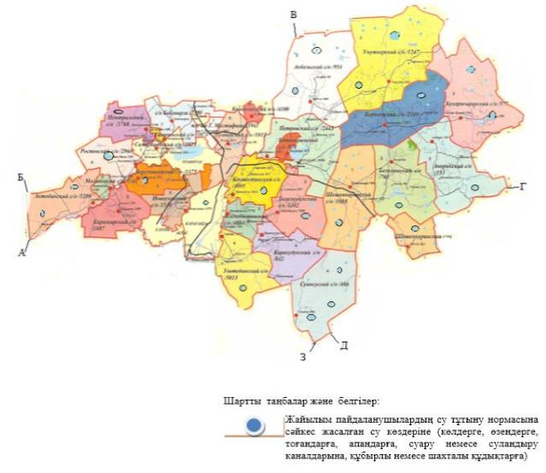

|  |  |
| --- | --- |
|  | Бұқар жырау ауданы бойынша 2020-2021 жылдарға арналған жайылымдарды басқару және оларды пайдалану жөніндегі жоспарына  5 қосымша |

**Жайылымы жоқ жеке және (немесе) заңды тұлғалардың ауыл шаруашылығы жануарларының мал басын орналастыру үшін жайылымдарды қайта бөлу және оны берілетін жайылымдарға ауыстыру схемасы**

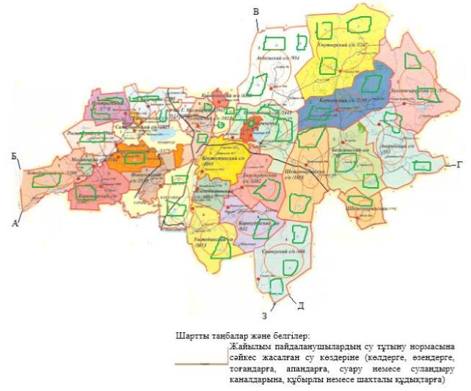

|  |  |
| --- | --- |
|  | Бұқар жырау ауданы бойынша 2020-2021 жылдарға арналған жайылымдарды басқару және оларды пайдалану жөніндегі жоспарына 6 қосымша |

**Аудандық маңызы бар қала, кент, ауылдық округ, ауыл маңында орналасқан жайылымдармен қамтамасыз етілмеген жеке және (немесе) заңды тұлғалардың ауыл шаруашылығы жануарларының мал басын шалғайдағы жайылымдарға орналастыру схемасы**

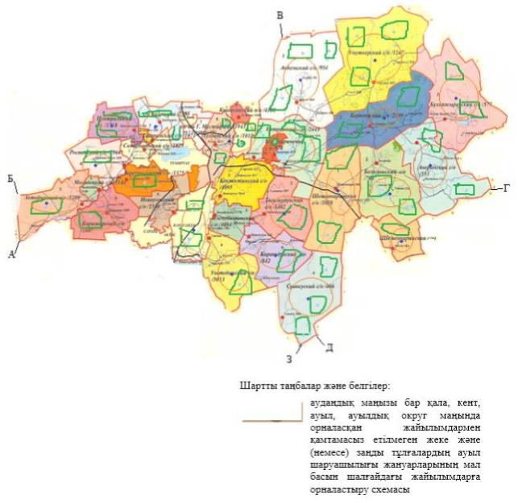

|  |  |
| --- | --- |
|  | Бұқар жырау ауданы бойынша 2020-2021 жылдарға арналған жайылымдарды басқару және оларды пайдалану жөніндегі жоспарына 7 қосымша |

**Ауыл шаруашылығы жануарларын жаюдың және айдаудың маусымдық маршруттарын белгілейтін жайылымдарды пайдалану жөніндегі күнтізбелік кестесі**

|  |  |  |  |
| --- | --- | --- | --- |
| № п/п | Кенттер,ауылдық округтер және ауылдардын атауы | Жайылымдарда мал бағудың басталуы | Жайылымдардан малдың қайтуы |
| 1 | Ақбел ауылдық округі | сәуірдің бірінші жартысында | Қазанның екінші онкүндігі |
| 2 | Ақөре ауылы | сәуірдің бірінші жартысында | Қазанның екінші онкүндігі |
| 3 | Ақтөбе ауылдық округі | сәуірдің бірінші жартысында | Қазанның екінші онкүндігі |
| 4 | Белағаш ауылдық округі | сәуірдің бірінші жартысында | Қазанның екінші онкүндігі |
| 5 | Бұқар-Жырау ауылдық округі | сәуірдің бірінші жартысында | Қазанның екінші онкүндігі |
| 6 | Ботақар ауылы | сәуірдің бірінші жартысында | Қазанның екінші онкүндігі |
| 7 | Баймырза ауылдық округі | сәуірдің бірінші жартысында | Қазанның екінші онкүндігі |
| 8 | Гагарин ауылдық округі | сәуірдің бірінші жартысында | Қазанның екінші онкүндігі |
| 9 | Доскей ауылдық округі | сәуірдің бірінші жартысында | Қазанның екінші онкүндігі |
| 10 | Жанаталап ауылы | сәуірдің бірінші жартысында | Қазанның екінші онкүндігі |
| 11 | Қаражар ауылдық округі | сәуірдің бірінші жартысында | Қазанның екінші онкүндігі |
| 12 | Қарақұдық ауылы | сәуірдің бірінші жартысында | Қазанның екінші онкүндігі |
| 13 | Көкпекті ауылдық округі | сәуірдің бірінші жартысында | Қазанның екінші онкүндігі |
| 14 | Керней ауылдық округі | сәуірдің бірінші жартысында | Қазанның екінші онкүндігі |
| 15 | Қушоқы кенті | сәуірдің бірінші жартысында | Қазанның екінші онкүндігі |
| 16 | Қызылқайын ауылдық округі | сәуірдің бірінші жартысында | Қазанның екінші онкүндігі |
| 17 | Ғ. Мұстафин атындағы кенті | сәуірдің бірінші жартысында | Қазанның екінші онкүндігі |
| 18 | Новоузенка ауылдық округі | сәуірдің бірінші жартысында | Қазанның екінші онкүндігі |
| 19 | Петровка ауылдық округі | сәуірдің бірінші жартысында | Қазанның екінші онкүндігі |
| 20 | Ростовка ауылдық округі | сәуірдің бірінші жартысында | Қазанның екінші онкүндігі |
| 21 | Самарқанд ауылдық округі | сәуірдің бірінші жартысында | Қазанның екінші онкүндігі |
| 22 | Суықсу ауылы | сәуірдің бірінші жартысында | Қазанның екінші онкүндігі |
| 23 | Тоғызқұдық ауылдық округі | сәуірдің бірінші жартысында | Қазанның екінші онкүндігі |
| 24 | Тұзды ауылдық округі | сәуірдің бірінші жартысында | Қазанның екінші онкүндігі |
| 25 | Үміткер ауылдық округі | сәуірдің бірінші жартысында | Қазанның екінші онкүндігі |
| 26 | Үштөбе ауылдық округі | сәуірдің бірінші жартысында | Қазанның екінші онкүндігі |
| 27 | Центральный ауылдық округі | сәуірдің бірінші жартысында | Қазанның екінші онкүндігі |
| 28 | Шешенқара ауылдық округі | сәуірдің бірінші жартысында | Қазанның екінші онкүндігі |
| 29 | Ботакара кенті | сәуірдің бірінші жартысында | Қазанның екінші онкүндігі |

|  |  |
| --- | --- |
|  | Бұқар жырау ауданы бойынша 2020-2021 жылдарға арналған жайылымдарды басқару және оларды пайдалану жөніндегі жоспарына 8 қосымша |

**Жер санаттары бойынша Бұқар жырау ауданының аумағы**

|  |  |  |  |
| --- | --- | --- | --- |
| № п/п | Жер санаты | Барлығы | Оның ішінде, жайылымдар |
| 1 | Ауыл шаруашылық мақсатындағы жерлер, барлығы | 844 229 | 550 175 |
| 2 | Елді-мекен жерлері | 372 174 | 307 646 |
| 3 | Өнеркәсіп, көлік, байланыс және тағыда басқа ауылшаруашылығына арналмаған жерлер | 16 881 | 3820 |
| 4 | Босалқы жерлер | 189 499 | 134 200 |
| 5 | Орман қоры жерлері | 10 395 | 1059 |
| 6 | Су қорлары жерлері | 3 328 | 1004 |
| 7 | Ерекше қорғалатын табиғи территориялардың жерлері | 0 | 0 |
|  | Аудан бойынша барлығы | 1 291 958 | 997 904 |

|  |  |
| --- | --- |
|  | Бұқар жырау ауданы бойынша 2020-2021 жылдарға арналған жайылымдарды басқару және оларды пайдалану жөніндегі жоспарына 9 қосымша |

**Аудан әкімшілік-аумақтық құрылысының құрамы**

|  |  |
| --- | --- |
| Кенттер, ауылдық округтер және ауылдардын атауы | Кент, ауылдық елді-мекендер атауы |
| Ақбел ауылдық округі | Ақбел, Құрама, Алабас |
| Ақөре ауылы | Ақөре |
| Ақтөбе ауылдық округі | Ақтөбе, Ынтымақ |
| Белағаш ауылдық округі | Белағаш, Аюлы |
| Бұқар жырау ауылдық округі | Бұқар-Жырау, Семізбұға, Шалқар |
| Ботақара ауылы | Ботақара |
| Баймырза ауылдық округі | Баймырза, Астаховка |
| Гагарин ауылдық округі | Гагарино, Садовое |
| Доскей ауылдық округі | Доскей, Трудовое |
| Жаңаталап ауылы | Жанаталап |
| Қаражар ауылдық округі | Қаражар, Волховское, Геологическое, Асыл |
| Қарақұдық ауылы | Қарақұдық |
| Көкпекті ауылдық округі | Көкпекті, Байқадам, Сарытөбе |
| Керней ауылдық округі | Керней, Ақжар, Алғабас |
| Қушоқы кенті | Қушоқы, Майозек |
| Қызылқайын ауылдық округі | Қызылқайын, Тасаул, Саратовка |
| Ғ. Мұстафин атындағы кенті | Мустафина, Нұра станциясы |
| Новоузенка ауылдық округі | Новоузенка, Стан, Севан |
| Петровка ауылдық округі | Петровка, Жанақала, Жастлек |
| Ростовка ауылдық округі | Ростовка, Красная Нива, Қызыл жар |
| Самарқанд ауылдық округі | Самарқанд, Тегісжол, Чкалово |
| Суықсу ауылы | Суықсу |
| Тоғызкұдық ауылдық округі | Тоғызқұдық, Тасшоқы |
| Тұзды ауылдық округі | Тұзды, Первого мая, Старая тузды |
| Үміткер ауылдық округі | Үмүткер, Төрткөл, Үлгі |
| Үштөбе ауылдық округі | Үштөбе, Заречное, Кұрлыс, Новостройка |
| Центральный ауылдық округі | Центральное, Андренниковка |
| Шешенқара ауылдық округі | Шешенқара, Ашысу станциясы |
| Ботақара кенті | Ботақара, Ботақара станциясы |

|  |  |
| --- | --- |
|  | Бұқар жырау ауданы бойынша 2020-2021 жылдарға арналған жайылымдарды басқару және оларды пайдалану жөніндегі жоспарына 10 қосымша |

**Бұқар жырау ауданының халық саны**

|  |  |  |
| --- | --- | --- |
| № | Кенттер, ауылдық округтер және ауылдардын атауы | Халық саны, адам |
| 1 | Ақбел ауылдық округі | 857 |
| 2 | Ақөре ауылы | 440 |
| 3 | Ақтөбе ауылдық округі | 1157 |
| 4 | Белағаш ауылдық округі | 602 |
| 5 | Бұқар жырау ауылдық округі | 485 |
| 6 | Ботақара ауылы | 898 |
| 7 | Баймырза ауылдық округі | 2301 |
| 8 | Гагарин ауылдық округі | 1045 |
| 9 | Доскей ауылдық округі | 4573 |
| 10 | Жаңаталап ауылы | 1130 |
| 11 | Қаражар ауылдық округі | 1523 |
| 12 | Қарақұдық ауылы | 708 |
| 13 | Көкпекті ауылдық округі | 4427 |
| 14 | Керней ауылдық округі | 2102 |
| 15 | Қушоқы кенті | 4476 |
| 16 | Қызылқайын ауылдық округі | 1415 |
| 17 | Ғ. Мұстафин атындағы кенті | 4120 |
| 18 | Новоузенка ауылдық округі | 1802 |
| 19 | Петровка ауылдық округі | 2406 |
| 20 | Ростовка ауылдық округі | 3314 |
| 21 | Самарқанд ауылдық округі | 1573 |
| 22 | Суықсу ауылы | 240 |
| 23 | Тоғызқұдық ауылдық округі | 1353 |
| 24 | Тұзды ауылдық округі | 994 |
| 25 | Үміткер ауылдық округі | 1191 |
| 26 | Үштөбе ауылдық округі | 5411 |
| 27 | Центральный ауылдық округі | 1668 |
| 28 | Шешенқара ауылдық округі | 868 |
| 29 | Ботақара кенті | 6428 |
|  | Аудан бойынша барлығы | 59 507 |

|  |  |
| --- | --- |
|  | Бұқар жырау ауданы бойынша 2020-2021 жылдарға арналған жайылымдарды басқару және оларды пайдалану жөніндегі жоспарына 11 қосымша |

**Шартты басқа қайта есептеу коэффициенті**

|  |  |
| --- | --- |
| Мал түрі | Ауыстыру коэффициенті |
| Ірі қара мал (бұдан әрі ІҚМ) | 1,0 |
| Қой мен ешкі (бұдан әрі ҰҚМ) | 0,1 |
| Жылқы | 1,0 |

|  |  |
| --- | --- |
|  | Бұқар жырау ауданы бойынша 2020-2021 жылдарға арналған жайылымдарды басқару және оларды пайдалану жөніндегі жоспарына 12 қосымша |

**Кент, ауылдық округтері және ауылдар бойынша ауыл шаруашылық малдардың саны**

|  |  |  |  |  |
| --- | --- | --- | --- | --- |
| № п/п | Кенттер, ауылдық округтер және ауылдардын атауы | Мал басы саны | | |
| Ірі қара мал | Ұсақ қара мал | Жылқы |
| 1 | Ақбел ауылдық округі | 2591 | 3101 | 1332 |
| 2 | Ақөре ауылы | 4444 | 1433 | 1087 |
| 3 | Ақтөбе ауылдық округі | 2704 | 1949 | 1046 |
| 4 | Белағаш ауылдық округі | 2855 | 3908 | 727 |
| 5 | Бұқар жырау ауылдық округі | 2076 | 2787 | 1232 |
| 6 | Ботақара ауылы | 1002 | 2392 | 265 |
| 7 | Баймырза ауылдық округі | 1606 | 2492 | 128 |
| 8 | Гагарин ауылдық округі | 1935 | 1670 | 50 |
| 9 | Доскей ауылдық округі | 7218 | 1047 | 854 |
| 10 | Жаңаталап ауылы | 2025 | 1263 | 136 |
| 11 | Қаражар ауылдық округі | 1471 | 1375 | 750 |
| 12 | Қарақұдық ауылы | 2254 | 2278 | 706 |
| 13 | Көкпекті ауылдық округі | 4319 | 4600 | 557 |
| 14 | Керней ауылдық округі | 5600 | 9086 | 2724 |
| 15 | Қушоқы кенті | 616 | 927 | 149 |
| 16 | Қызылқайын ауылдық округі | 2502 | 2774 | 280 |
| 17 | Ғ. Мұстафин атындағы кенті | 1244 | 1789 | 208 |
| 18 | Новоузенка ауылдық округі | 3321 | 900 | 388 |
| 19 | Петровка ауылдық округі | 4635 | 4999 | 1776 |
| 20 | Ростовка ауылдық округі | 2520 | 2393 | 373 |
| 21 | Самарқанд ауылдық округі | 513 | 794 | 132 |
| 22 | Суықсу ауылы | 1340 | 2453 | 384 |
| 23 | Тоғызқұдық ауылдық округі | 3778 | 4599 | 1032 |
| 24 | Тұзды ауылдық округі | 2072 | 2043 | 413 |
| 25 | Үміткер ауылдық округі | 2926 | 3000 | 2182 |
| 26 | Үштөбе ауылдық округі | 5362 | 5645 | 3477 |
| 27 | Центральный ауылдық округі | 903 | 1385 | 232 |
| 28 | Шешенқара ауылдық округі | 2192 | 2859 | 997 |
| 29 | Ботакара кенті | 4052 | 3588 | 627 |
|  | Аудан бойынша барлығы | 82 014 | 80 123 | 24 239 |

|  |  |
| --- | --- |
|  | Бұқар жырау ауданы бойынша 2020-2021 жылдарға арналған жайылымдарды басқару және оларды пайдалану жөніндегі жоспарына 13 қосымша |

**Бұқар жырау ауданындағы малға арналған жемшөптік дақылдардың орташа өнімділігі**

|  |  |  |  |
| --- | --- | --- | --- |
| №п/п | Аудан атауы | Дақыл | Өнімділік, ц/га |
| 1 | Бұқар жырау ауданы | Сүрлемге арналған жүгері | 0 |
| Пішендеме | 0 |
| Көпжылдық өсімдіктердің шөбі | 6 |
| Сабан | 5 |
| Табиғи шалғынның шөбі | 4 |

|  |  |
| --- | --- |
|  | Бұқар жырау ауданы бойынша 2020-2021 жылдарға арналған жайылымдарды басқару және оларды пайдалану жөніндегі жоспарына 14 қосымша |

**Табиғи жайылымдарда төрт еркін жайылым айналымен ұйымдастыру және оталау мерзімі кестесі**

|  |  |  |  |  |
| --- | --- | --- | --- | --- |
| Жылдар | Өріс нөмірлері | | | |
| I | II | III | IV |
| 1 | Көктем мен күз | Көктем | Көктем мен күз | Күз |
| 2 | Көктем | Көктем мен күз | Күз | Көктем мен күз |
| 3 | Көктем мен күз | Күз | Көктем мен күз | Көктем |
| 4 | Күз | Көктем мен күз | Көктем | Көктем мен күз |

|  |  |
| --- | --- |
|  | Бұқар жырау ауданы бойынша 2020-2021 жылдарға арналған жайылымдарды басқару және оларды пайдалану жөніндегі жоспарына 15 қосымша |

**Кент, ауылдық округтар және ауылдар бойынша ауыл шаруашылық малдардың түрлері бойынша қалыптастырылған табын, отар, үйірлердін сандары**

|  |  |  |  |  |
| --- | --- | --- | --- | --- |
| № п/п | Кенттер, ауылдық округтер және ауылдардын атауы | Табын, қора, отар саны | | |
| Ірі қара мал | Ұсақ қара мал | Жылқы |
| 1 | Ақбел ауылдық округі | 5 | 8 | 5 |
| 2 | Ақөре ауылы | 3 | 5 | 2 |
| 3 | Ақтөбе ауылдық округі | 4 | 6 | 2 |
| 4 | Белағаш ауылдық округі | 4 | 7 | 3 |
| 5 | Бұқар жырау ауылдық округі | 4 | 7 | 4 |
| 6 | Ботақара ауылы | 2 | 6 | 2 |
| 7 | Баймырза ауылдық округі | 3 | 5 | 3 |
| 8 | Гагарин ауылдық округі | 4 | 5 | 3 |
| 9 | Доскей ауылдық округі | 5 | 8 | 3 |
| 10 | Жаңаталап ауылы | 3 | 7 | 3 |
| 11 | Қаражар ауылдық округі | 5 | 8 | 4 |
| 12 | Қарақұдық ауылы | 5 | 9 | 3 |
| 13 | Көкпекті ауылдық округі | 6 | 11 | 6 |
| 14 | Керней ауылдық округі | 6 | 12 | 6 |
| 15 | Қушоқы кенті | 2 | 4 | 3 |
| 16 | Қызылқайын ауылдық округі | 5 | 8 | 4 |
| 17 | Ғ. Мұстафин ат. Кенті | 4 | 8 | 5 |
| 18 | Новоузенка ауылдық округі | 5 | 9 | 4 |
| 19 | Петровка ауылдық округі | 7 | 11 | 6 |
| 20 | Ростовка ауылдық округі | 5 | 12 | 7 |
| 21 | Самарқанд ауылдық округі | 3 | 5 | 3 |
| 22 | Суықсу ауылы | 2 | 10 | 3 |
| 23 | Тоғызқұдық ауылдық округі | 7 | 15 | 8 |
| 24 | Тұзды ауылдық округі | 4 | 8 | 5 |
| 25 | Үміткер ауылдық округі | 6 | 11 | 6 |
| 26 | Үштөбе ауылдық округі | 7 | 15 | 5 |
| 27 | Центральный ауылдық округі | 5 | 7 | 3 |
| 28 | Шешенқара ауылдық округі | 3 | 9 | 5 |
| 29 | Ботақара кенті | 5 | 11 | 5 |
|  | Аудан бойынша барлығы | 129 | 257 | 121 |

|  |  |
| --- | --- |
|  | Бұқар жырау ауданы бойынша 2020-2021 жылдарға арналған жайылымдарды басқару және оларды пайдалану жөніндегі жоспарына 16 қосымша |

**Бұқар жырау ауданының территориясындағы ветеринарлық-санитарлық объектілері**

|  |  |  |  |  |  |  |
| --- | --- | --- | --- | --- | --- | --- |
| № п/п | Кенттер, ауылдық округтер және ауылдардын атауы | Мал сою пунктері | Жасанды ұрықтандыру пунктері | Малқорымы | Қарабез жерлеулері | Ветеринариялық пунктер |
| 1 | Ақбел ауылдық округі |  |  | 1 |  | 1 |
| 2 | Ақөре ауылы | 1 |  |  | 1 | 1 |
| 3 | Ақтөбе ауылдық округі |  |  |  |  | 1 |
| 4 | Белағаш ауылдық округі | 1 | 1 |  |  | 1 |
| 5 | Бұқар жырау ауылдық округі | 2 | 1 |  | 1 | 1 |
| 6 | Ботақара ауылы | 1 | 1 |  | 1 | 1 |
| 7 | Баймырза ауылдық округі |  |  | 1 |  | 1 |
| 8 | Гагарин ауылдық округі |  |  |  |  | 1 |
| 9 | Доскей ауылдық округі | 4 |  | 1 | 1 | 1 |
| 10 | Жаңаталап ауылы | 1 | 1 | 1 |  | 1 |
| 11 | Қаражар ауылдық округі | 1 |  | 1 | 1 | 1 |
| 12 | Қарақұдық ауылы |  | 1 |  |  | 1 |
| 13 | Көкпекті ауылдық округі | 2 | 1 | 1 |  | 1 |
| 14 | Керней ауылдық округі | 1 |  |  |  | 1 |
| 15 | Қушоқы кенті |  |  |  |  | 1 |
| 16 | Қызылқайын ауылдық округі |  |  |  |  | 1 |
| 17 | Ғ. Мұстафин атындағы кент |  |  | 1 | 1 | 1 |
| 18 | Новоузенка ауылдық округі |  |  | 1 | 1 | 1 |
| 19 | Петровка ауылдық округі | 2 |  | 1 | 1 | 1 |
| 20 | Ростовка ауылдық округі |  |  | 1 | 1 | 1 |
| 21 | Самарқанд ауылдық округі |  | 1 | 1 |  | 1 |
| 22 | Суықсу ауылы | 1 |  |  |  | 1 |
| 23 | Тоғызқұдық ауылдық округі | 1 | 1 |  |  | 1 |
| 24 | Тұзды ауылдық округі | 1 |  |  | 1 | 1 |
| 25 | Үміткер ауылдық округі | 1 |  |  | 1 | 1 |
| 26 | Үштөбе ауылдық округі | 2 | 1 | 1 | 1 | 1 |
| 27 | Центральынй ауылдық округі |  | 1 | 1 | 1 | 1 |
| 28 | Шешенқара ауылдық округі | 1 | 1 |  | 1 | 1 |
| 29 | Ботақар кенті | 1 |  | 1 |  | 1 |
|  | Аудан бойынша барлығы | 24 | 11 | 14 | 14 | 29 |

|  |  |
| --- | --- |
|  | Бұқар жырау ауданы бойынша 2020-2021 жылдарға арналған жайылымдарды басқару және оларды пайдалану жөніндегі жоспарына 17 қосымша |

**Бұқар жырау ауданының аумағында кент, ауылдық округтердің және ауылдардын жайылымдармен қамсыздандырылуы және ауылшаруашылық малдардың саны**

|  |  |  |  |  |  |  |  |  |  |
| --- | --- | --- | --- | --- | --- | --- | --- | --- | --- |
| Кенттер, ауылдық округтер және ауылдардын атауы | Жайылым көлемі, факт.га | Жайылым көлемі, қажетті га | Мал басы | | | 1 басқа жүктеме | | | Жайылымдармен қамсыздандырылуы га +/- Жетіспеушіліғі /артығы |
| Ірі қара мал | Ұсақ қара мал | Жылқы |
| Ірі қара мал | Ұсақ қара мал | Жылқы |
| Ақбел ауылдық округі | 67 051 | 62 524,8 | 2591 | 3101 | 1332 | 13 | 2,6 | 15,6 | -4 526,2 |
| Ақөре ауылы | 45 987 | 78 455 | 4444 | 1433 | 1087 | 13 | 2,6 | 15,6 | + 32 468 |
| Ақтөбе ауылдық округі | 28 086 | 56 537 | 2704 | 1949 | 1046 | 13 | 2,6 | 15,6 | +28 451 |
| Белағаш ауылдық округі | 51 640 | 58 617 | 2855 | 3908 | 727 | 13 | 2,6 | 15,6 | +6 977 |
| Бұқар жырау ауылдық округі | 61 973 | 53 453,4 | 2076 | 2787 | 1232 | 13 | 2,6 | 15,6 | -8519,6 |
| Ботақара ауылы | 8 141 | 23 378,2 | 1002 | 2392 | 265 | 13 | 2,6 | 15,6 | +15 237,2 |
| Баймырза ауылдық округі | 13 019 | 29 354 | 1606 | 2492 | 128 | 13 | 2,6 | 15,6 | +16 335 |
| Гагарин ауылдық округі | 595 | 9 989,2 | 1935 | 1670 | 50 | 13 | 2,6 | 15,6 | +9 394,2 |
| Доскей ауылдық округі | 9466 | 41 527,8 | 7218 | 1047 | 854 | 13 | 2,6 | 15,6 | +32 061,8 |
| Жаңаталап селосы | 1946 | 31 730,4 | 2025 | 1263 | 136 | 13 | 2,6 | 15,6 | +29 784,4 |
| Қаражар ауылдық округі | 24 060 | 34 398 | 1471 | 1375 | 750 | 13 | 2,6 | 15,6 | + 10 338 |
| Қарақұдық ауылы | 36 257 | 46 238,4 | 2254 | 2278 | 706 | 13 | 2,6 | 15,6 | +9 981,4 |
| Көкпекті ауылдық округі | 24 410 | 76 796,2 | 4319 | 4600 | 557 | 13 | 2,6 | 15,6 | + 52 386,2 |
| Керней ауылдық округі | 54 089 | 138 918 | 5600 | 9086 | 2724 | 13 | 2,6 | 15,6 | +84 829 |
| Қушоқы кенті | 46 86 | 12 742,3 | 616 | 927 | 149 | 13 | 2,6 | 15,6 | +8 056,3 |
| Қызылқайын ауылдық округі | 16 395 | 47 106,4 | 2502 | 2774 | 280 | 13 | 2,6 | 15,6 | +30 711,4 |
| Ғ.Мұстафин атындағы кенті | 8141 | 24 048,2 | 1244 | 1789 | 208 | 13 | 2,6 | 15,6 | + 15 907,2 |
| Новоузенка ауылдық округі | 17 171 | 51 565,8 | 3321 | 900 | 388 | 13 | 2,6 | 15,6 | +34 394,8 |
| Петровка ауылдық округі | 35 888 | 100 958 | 4635 | 4999 | 1776 | 13 | 2,6 | 15,6 | +65 070 |
| Ростовка ауылдық округі | 10 718 | 44 800,6 | 2520 | 2393 | 373 | 13 | 2,6 | 15,6 | +34 082,6 |
| Самарқанд ауылдық округі | 4836 | 10 792,6 | 513 | 794 | 132 | 13 | 2,6 | 15,6 | +5 956,6 |
| Суықсу ауылы | 48 949 | 29 788,2 | 1340 | 2453 | 384 | 13 | 2,6 | 15,6 | -19 160,8 |
| Тоғызқұдық ауылдық округі | 39 493 | 77 170,6 | 3778 | 4599 | 1032 | 13 | 2,6 | 15,6 | +37 677,6 |
| Тұзды ауылдық округі | 15 211 | 38 690,6 | 2072 | 2043 | 413 | 13 | 2,6 | 15,6 | +23 479,6 |
| Үміткер ауылдық округі | 78 473 | 79 879,2 | 2926 | 3000 | 2182 | 13 | 2,6 | 15,6 | +1406,2 |
| Үштөбе ауылдық округі | 62 209 | 138 626,2 | 5362 | 5645 | 3477 | 13 | 2,6 | 15,6 | +76 417,2 |
| Центральный ауылдық округі | 13 169 | 18 959,2 | 903 | 1385 | 232 | 13 | 2,6 | 15,6 | +5 790,2 |
| Шешенқара ауылдық округі | 71 366 | 51 482,6 | 2192 | 2859 | 997 | 13 | 2,6 | 15,6 | -19 883,4 |
| Ботақара кенті | 12 282 | 71 723 | 4052 | 3588 | 627 | 13 | 2,6 | 15,6 | +59 441 |
| Аудан бойынша барлығы | 857 476 | 1 652 630,2 | 82 014 | 80 123 | 24 239 | 13 | 2,6 | 15,6 | +795 154,2 |

© 2012. Қазақстан Республикасы Әділет министрлігінің «Қазақстан Республикасының Заңнама және құқықтық ақпарат институты» ШЖҚ РМК